**LABORATORIO 3 CALCULADORA**

PRESENTADOR POR: EDWIN ALEJANDRO PEJENDINO SALAZAR

**LINK DE LOS ARCHIVOS**

**<https://github.com/edwinaps13/calculadora>**

**https://edwinaps13.github.io/calculadora/**

**COMANDO git log**

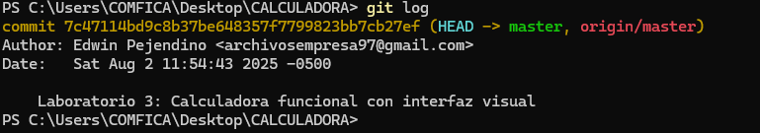

**COMANDO git init, git add.**

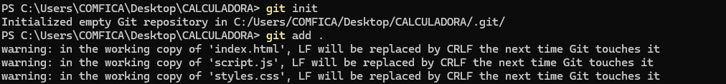

**COMANDO git commit -m**

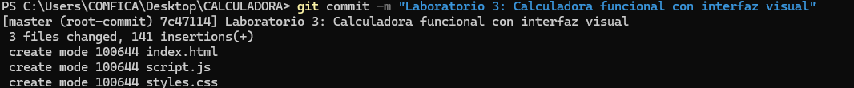

**COMANDO PARA AGREGAR AL REPOSITORIO**

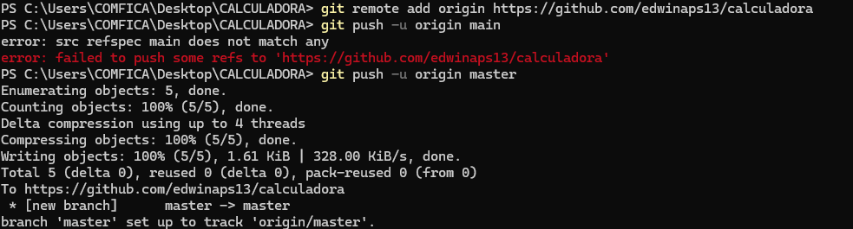

**Se crea la segunda rama**

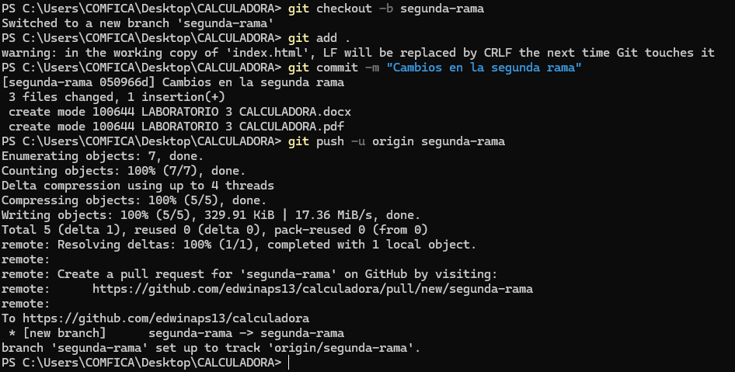

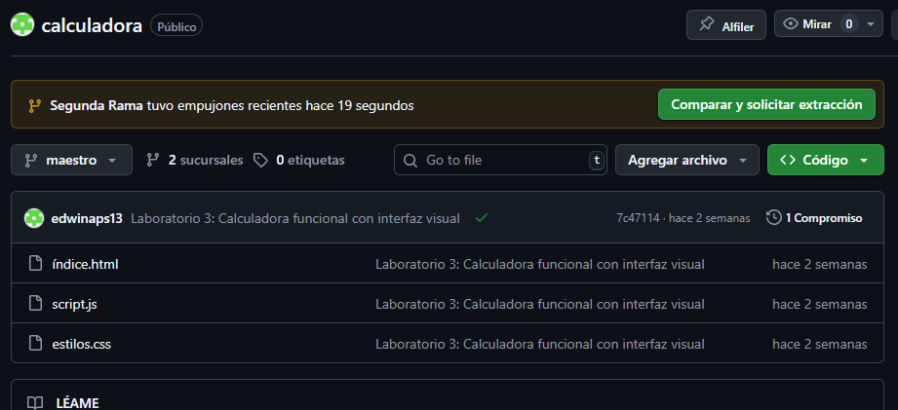

**CAPTURAS**

